РОССИЙСКАЯ ФЕДЕРАЦИЯ  РЕСПУБЛИКА АЛТАЙ  УСТЬ-КОКСИНСКИЙ РАЙОН  АМУРСКОЕ СЕЛЬСКОЕ ПОСЕЛЕНИЕ  СЕЛЬСКИЙ СОВЕТ ДЕПУТАТОВ  649481 с.Амур, пер.Школьный 7, тел. 27-3-43 | 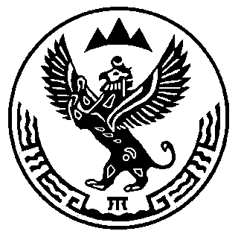 | РОССИЯ ФЕДЕРАЦИЯЯЗЫ  АЛТАЙ РЕСПУБЛИКАНЫНГ  КОКСУУ-ООЗЫ  АМУРДАГЫ JУРТ JЕЕЗЕ  ДЕПУТАТТАРДЫН JУРТ СОВЕДИ  649481 с.Амур jурт, Школьный ором 7,  тел. 27-3-43

Р Е Ш Е Н И Е Ч Е Ч И М

от 18 июня 2018 года с.Амур № 35-02

Об отмене «О Порядке проведения антикоррупционной экспертизы
муниципальных правовых актов сельского Совета депутатов
Амурского сельского поселения Усть-Коксинского района
Республики Алтай » (утв. Решением сельского Совета депутатов
Амурского сельского поселения от 12.04.2013 г. № 34-4)

На основании Протеста прокуратуры района от 07.05.2018 № 07-03-2018 . В связи с изданием Постановления Правительства Республики Алтай от 24.06.2010 № 125 , сельский Совет депутатов Амурского сельского поселения
Р Е Ш И Л :
1. Решение сельского Совета депутатов МО «Амурское сельское поселение» от 12.04.2013 № 34-4 «О Порядке проведения антикоррупционной экспертизы муниципальных правовых актов сельского Совета депутатов Амурского сельского поселения Усть-Коксинского района Республики Алтай», отменить.
2. Настоящее решение вступает в силу со дня его обнародования и разместить на официальном сайте администрации муниципального образования «Усть-Коксинский район» на странице сельской администрации Амурское сельское поселение.

Глава Амурского
сельского поселения В.М.Долгих

